MATERIAL DE APRENDIZAJE UNIDAD 2 N° DE GUÍA 14
ASIGNATURA: MÚSICA
NOMBRE ESTUDIANTE: ______________________________________________________
CURSO: ______________________________ LETRA: ______ FECHA: __________________
OA: Escuchar música en forma abundante de diversos contextos y culturas, poniendo énfasis en: › tradición escrita (docta) › tradición oral (folclor, música de pueblos originarios) › popular (jazz, rock, fusión, etcétera).
OBJETIVO DE LA CLASE: identificar que es la música popular y escuchar algunos ejemplos de esta.

La música popular
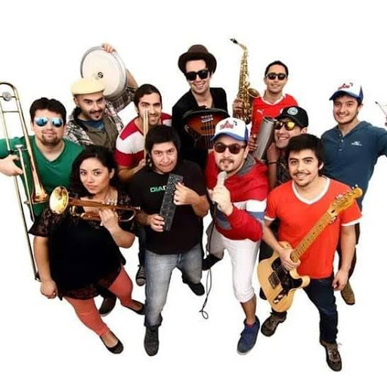
Se denomina a aquella serie de géneros musicales que disponen de un gran atractivo para el público masivo y que es producida por la industria de la música. Es una idea amplia basada en el lugar, tiempo y significado específico que cada población construye.
También es importante señalar que la música popular está asociada a lo internacional y por caso no entra en esta categoría la música folclórica.
Sin lugar a dudas los géneros referentes de este tipo de música en la actualidad son el pop, el rock, la música latina y el dance o música bailable.
Objetivamente, podríamos describir a la música popular como la música que escucha gran parte de la población

Conceptos claves:
Género: Es la clasificación de algo (en este caso, música) basada en ciertas características clave. Estas características son generalmente más ambiguas y menos definidas. Por ejemplo, el rock es un género que usualmente utiliza guitarras, baterías, bajos, algunas veces sintetizadores, y voz. Usualmente tiene un ritmo bastante sólido. Y eso yo creo que es lo más específico que se puede ser.
Los sub-géneros son un poco más específicos, como el punk-rock. Esto puede ser más específico, pero aun así no tanto.
Estilo: El estilo son las características detalladas que son agregadas por los individuos creando el trabajo. Por ejemplo, las producciones de John Mayer usualmente son muy orgánicas con un énfasis en el groove de la batería y el bajo y el enfoque más importante en la guitarra y sus melodías. También utiliza la gran mayoría de las veces elementos únicamente orgánicos, de repente con algo de teclados creativos. Este es su estilo. Es la manera en la que utiliza la instrumentación, técnicas de producción, e ideas musicales para caber dentro de un género.

